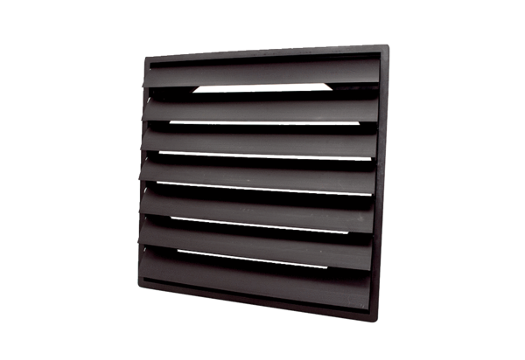Volet de fermeture AS 71 ExUnité de conditionnement : 1 pièceGamme: C
Numéro de référence : 0151.0410Fabricant : MAICO

